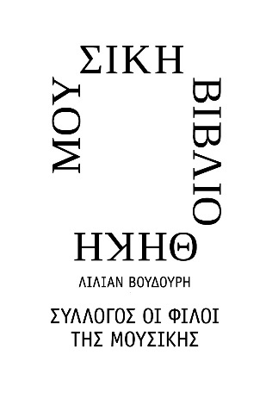
Αθήνα, 3 Οκτωβρίου 2022

ΔΕΛΤΙΟ ΤΥΠΟΥ

Μουσική Βιβλιοθήκη  «Λίλιαν Βουδούρη»  του Συλλόγου Οι Φίλοι της Μουσικής  στο Μέγαρο Μουσικής Αθηνών  ΕΝΑΣ ΕΛΕΦΑΝΤΑΣ ΣΤΟ ΔΩΜΑΤΙΟ  ΘΕΑΤΡΟ ΓΙΑ ΠΑΙΔΙΑ 3-9 ΕΤΩΝ  Κυριακές στις 11:30 | 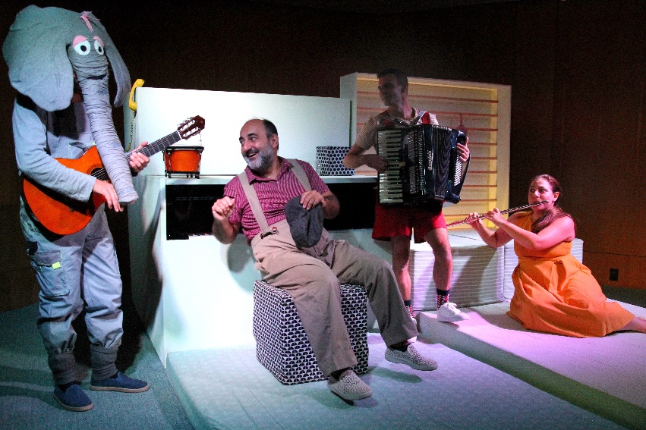
Το τρυφερό μουσικό έργο για 3η χρονιά στη Μουσική Βιβλιοθήκη
Πού πηγαίνουν οι μνήμες όταν τις ξεχνάμε; Και πώς τα βγάζει κανείς πέρα σ’ έναν κόσμο που επιμένει να ξεχνά; Πώς μπορεί ένα παιδί να συνδεθεί με τη μνήμη; Με τι μοιάζουν τα γηρατειά; Μα τι το νοιάζουν ένα παιδί όλα αυτά! Εκτός αν κάποιος ξεχάσει τα γενέθλιά του…
Για τρίτη χρονιά στη Μουσική Βιβλιοθήκη, ένα θέατρο δωματίου με μουσική, ένα έργο τρυφερό και σύγχρονο, που προσεγγίζει το θέμα της απώλειας μνήμης και τις οικογενειακές σχέσεις, δείχνοντας πώς η δημιουργική σκέψη και το παιχνίδι γεφυρώνουν τις διαφορές.
Ο Κωστής ζει σ΄ έναν κόσμο που μοιάζει να ξεχνά: ο μπαμπάς ταξιδεύει και ξεχνά να γυρίσει, ο παππούς ξεχνά τι έφαγε το μεσημέρι και η μαμά φροντίζει για όλους και για όλα, αλλά θα ήθελε πολύ να ξεχαστεί σε ένα εξωτικό νησί. Ο Κωστής φοβάται πως μια μέρα θα ξεχάσουν και τον ίδιο. Ώσπου ο φόβος του βγαίνει αληθινός: ξεχνάνε τα γενέθλιά του! Το μόνο που του μένει λοιπόν είναι να μοιραστεί την τούρτα του με τον καινούριο φανταστικό φίλο του, τον Σωκράτη τον ελέφαντα, και να ξεκινήσει μαζί του μια ανατρεπτική περιπέτεια.

ΣΥΓΓΡΑΦΗ Ειρήνη Αναγνωστοπούλου
ΣΚΗΝΟΘΕΣΙΑ Μιχάλης Κοιλάκος
ΣΚΗΝΙΚΑ / ΚΟΣΤΟΥΜΙΑ Μαγδαληνή Αυγερινού́
ΜΟΥΣΙΚΗ ΣΥΝΘΕΣΗ / ΔΙΔΑΣΚΑΛΙΑ Άλκηστις Ραυτοπούλου
ΚΙΝΗΣΙΟΛΟΓΙΑ Πέπη Ζαχαροπούλου
ΣΧΕΔΙΑΣΜΟΣ ΦΩΤΙΣΜΟΥ Μίλτος Αθανασίου
ΒΟΗΘΟΣ ΣΚΗΝΟΘΕΤΗ Σμαράγδα Δογάνη
ΒΟΗΘΟΣ ΣΚΗΝΟΓΡΑΦΟΥ Δήμητρα Κουτσόγεωργα
ΚΑΤΑΣΚΕΥΗ ΜΑΣΚΑΣ Κατερίνα Θεοφανοπούλου
ΦΩΤΟΓΡΑΦΙΕΣ Θοδωρής Δούπας
ΣΧΕΔΙΑΣΜΟΣ ΑΦΙΣΑΣ Αντώνης Κοντολέων
TRAILER Νεφέλη Οικονόμου-Πάντζου, Δημήτρης Καπνούλας

ΠΑΙΖΟΥΝ Ειρήνη Αναγνωστοπούλου, Τάσος Αντωνίου, Μιχάλης Κοιλάκος και Γιάννης Πλιάκης.

ΠΑΡΑΓΩΓΗ Μουσική Βιβλιοθήκη «Λίλιαν Βουδούρη» και Πολιτιστική Εταιρεία ΕΑΝ
ΣΕ ΣΥΝΕΡΓΑΣΙΑ ΜΕ την Εταιρεία Alzheimer Αθηνών

Κάθε Κυριακή (εκτός από 30.10 και 25.12) στις 11:30
Καθημερινές για σχολεία
Επιπλέον Χριστουγεννιάτικες παραστάσεις Δευτέρα 26.12, Τρίτη 27.12 και Τετάρτη 28.12 στις 11:30

ΑΙΘΟΥΣΑ ΔΙΔΑΣΚΑΛΙΑΣ

ΤΙΜΕΣ ΕΙΣΙΤΗΡΙΩΝ
€8.00 ΟΜΑΔΙΚΟ ΓΙΑ ΠΕΡΙΣΣΟΤΕΡΑ ΑΠΟ 15 ΑΤΟΜΑ
€10.00

Πληροφορίες για ομαδικές κρατήσεις για επισκέψεις σχολείων τις καθημερινές:
210 86 65 144, 210 86 74 657 (εισιτήριο €6)

Διάρκεια: 70 λεπτά χωρίς διάλειμμα
https://www.ticketservices.gr/event/enas-elefantas-sto-domatio/?lang=el
ΕΙΣΙΤΗΡΙΑ-ΠΛΗΡΟΦΟΡΙΕΣ
Ticketservices
Πανεπιστημίου 39 (Στοά Πεσμαζόγλου), Δε-Πα, 9:00 – 17:00, Σα 10:00 – 14:00
www.ticketservices.gr
Τηλεφωνικές αγορές 210 72 34 567
Πληροφορίες την ημέρα των παραστάσεων στο 210 72 82 554
Χορηγοί επικοινωνίας
ΕΡΤ, Cosmote Tv, Tρίτο πρόγραμμα, Αθήνα 9.84, kidsradio.com, monopoli.gr, art&life.gr, deBop, Θεατρομάνια, infokids.gr, elamazi.gr, talk.gr, Kid’s Hub, Elniplex, CityKidsGuide, Mom and the City, paidiko.theatro.gr
Μουσική Βιβλιοθήκη του Συλλόγου Οι Φίλοι της Μουσικής στο Μέγαρο Μουσικής Αθηνών
Βασ. Σοφίας & Κόκκαλη, Αθήνα 11521, Τ 210 72 82 778, www.mmb.org.gr, library@megaron.gr

ΜΕ ΤΗΝ ΠΑΡΑΚΛΗΣΗ ΤΗΣ ΔΗΜΟΣΙΕΥΣΗΣ
ΕΥΧΑΡΙΣΤΟΥΜΕ
Πληροφορίες για το δελτίο: Μαριάννα Αναστασίου, 210 7282 771

